Муниципальное казенное общеобразовательное учреждение Ордынского района Новосибирской области – Верх – Ирменская средняя общеобразовательная школа имени Героя Советского Союза А.И.Демакова

Международный конкурс исследовательских работ школьников Research start 2018/2019

Секция географии
«Влияние положения женщины в обществе на демографическую ситуацию в стране»

Выполнил:
ученик 10 «А» класса
Сафронов Данила

Руководитель:
Тычинская Инна Павловна,
учитель географии,
1 квалификационной категории.

С. Верх-Ирмень, 2019г.

Введение:
Не так давно на уроках географии мы изучали тему «Кавказ» и задели традиции и обычаи народов, населяющих этот регион. На Кавказе глава семьи – это мужчина, что, можно сказать, противоречит современному обществу. Ведь сейчас и в Европе, и в большей части России принято, что главой семьи является женщина. Я всерьёз заинтересовался данным вопросом и решил провести исследование, чтобы выяснить, как положение женщины в обществе влияет на демографическую ситуацию в регионе, стране.

Актуальность:
В последнее время создавать большие семьи стало, так сказать, немодно, неактуально. Какие факторы влияют на данную ситуацию? Что такого за последние 20-30 лет произошло в обществе, в связи с чем молодые пары не решаются на второго/третьего ребёнка? Как взаимодействует с данной ситуацией положение женщины в обществе? Я решил разобраться в данной ситуации.

Цель:
Выяснить, как влияет положение женщины в обществе на демографическую ситуацию в стране.

Задачи:
- Проанализировать официальные статистические данные о рождаемости, естественном приросте и бракоразводных процессах в РФ.
- Изучить материалы в СМИ, сети «Интернет» и других источниках информации о демографической ситуации в стране и вытекающих проблемах.
- Изучить традиции и обычаи народов России по отношению к женщине.
- Выяснить как законопроекты по отношению к женщине и детям влияют на демографическую ситуацию в стране. (Узнать какие меры применяются государством для того, чтобы «подтолкнуть» семью на рождение детей).

Методы:
- Статистический;
- Анкетирование;
- Картографический.
Проблемные вопросы:
- Как изменилось положение женщины в российском обществе?
- Как повлияла эмансипация женщины на рождаемость и естественный прирост?
Объект исследования: Положение женщины в демографии.
Предмет исследования: Демографические процессы в России.
План исследовательской работы:
- Анкетирование среди односельчан и учеников нашей школы;
- Поиск определений терминов, используемых в работе;
- Анализ статистических данных;
- Поиск информации по теме в СМИ;
- Изучение традиций, обычаев, устоев народов России по отношению к женщине;
- Анализ вступивших в силу законов, законопроектов, программ, направленных на поддержку женщины, семьи;
- Сделать выводы;
- Подготовить презентацию и выступление на научно-практической конференции.

Гипотеза:
Предположим, что положение женщины в обществе может кардинально изменять демографическую ситуацию в стране.
Задумывались ли вы когда-нибудь над тем, почему несколько десятилетий назад в семьях было намного больше детей, чем в современной семье? Влияет ли на это положение женщины в обществе? Проблема демографии в настоящее время имеет очень большое значение. Ключевые понятия в моей работе:
- Демографическая ситуация — состояние в области рождаемости, смертности и продолжительности жизни народа.
- Рождаемость — демографический параметр, обычно определяемый как количество рождений за определённый период на 1000 жителей.
- Женская эмансипация— стремление к равенству с мужчинами, независимости от мужчин.
- Естественный прирост населения — разница между числом родившихся и умерших людей за определенный период времени.
- Материнский (семейный) капитал — форма государственной поддержки российских семей, воспитывающих детей. Эта поддержка оказывается с 1 января 2007 года при рождении или усыновлении второго, третьего или последующего ребёнка, имеющего российское гражданство при условии, что родители не воспользовались правом на дополнительные меры государственной поддержки.
- Социальная ипотека – это государственная программа, целью которой является улучшение условий проживания социально отдельных слоев населения.
- Воспроизводство населения – это смена поколений в результате естественного движения населения. Воспроизводство населения определяется рождаемостью и смертностью.

Я провёл опрос с целью выяснить как обстоит демографическая ситуация в нашем селе и сколько детей имеют наши односельчане. (образец анкеты см.прил. №2).

Большинство имеют не более 2 детей.
Так же я опросил старшеклассников для того, чтобы узнать, сколько детей мечтает иметь подрастающее поколение.

В основном подростки видят в себе родителей не более 2 детей, нашлись такие, которые не хотят продолжить свой род вообще.

Так с чего же началась мода на не многодетные семьи?
История развития женской эмансипации в шестой части света под названием Российская империя начинается в 1812 году. 29 декабря по указу императрицы Елизаветы Алексеевны было создано общество, названное «Общество патриотических дам». Но настоящая, же борьба за женские права началась в 1859 году с появлением основанного аристократами Трубниковой и Стасовой «Общества дешёвых квартир». О борьбе за избирательные права речи даже и не шло за отсутствием выборов как таковых. Основным интересом участниц российского женского движения было достижение представительницами слабого пола экономической самостоятельности.
Уже в конце позапрошлого века российское женское движение заметно отличалось от своих западных «аналогов». Женщины России всегда считали себя «правой рукой» мужчины и не собирались бороться с ними.
В 1910 году на Международной женской конференции социалисток в Копенгагене Кларой Цеткин было предложено праздновать Всемирный женский день 8 марта. Это был своеобразный призыв к женщинам всего мира вступить в борьбу за независимость и равноправие; и они откликнулись, включившись в борьбу за право на труд, уважение своего достоинства, за мир на земле.
После Февральской революции в 1917 году представители слабого пола получили право на участие в выборах и составили 12 процентов кандидатов в Учредительное собрание от кадетов и 10 процентов – от большевиков. После Октябрьской революции большевики объявили, что все женские вопросы будут решены в ближайшее время и запретили феминистские организации. В 1918 году был принят декрет «О гражданском браке», в 1920 году власть легализовала прерывание беременности, в 1926 году для развода одному из супругов стало достаточно отправить открытку в ЗАГС.
Однако к 1930-м годам ситуация с рождаемостью оказалась настолько критической, что процесс пошёл в обратную сторону. В 1948 году развестись можно только через суд, 12 годами ранее запрещены аборты. При этом начиная с 1935 года женщины были обязаны работать наравне с мужчинами на заводах и в шахтах, а декретный отпуск по уходу за ребёнком был очень коротким и в разное время составлял от 2 до 6 месяцев.
Зато доля женщин в советских руководящих органах к началу восьмидесятых годов достигала всего 5 процентов, а в Политбюро ЦК КПСС вообще не было ни одной дамы, за исключением Екатерины Фурцевой.
В 1980-х годах, на пике диссидентского движения, в СССР появились первые феминистские организации, скроенные по западному образцу. Их основали участницы правозащитного движения после того, как поняли, что их соратников-мужчин совершенно не интересует "женский вопрос". В 1979 году состоялась попытка издания независимого журнала "Женщины и Россия", весь тираж которого был арестован, в 1981-м -1982-м годах в РФ издавался еще один феминистский журнал под названием "Мария".
Самым значительным событием в женской политической истории постсоветской России стала победа движения "Женщины России" на выборах в Госдуму в 1993 году. Однако впоследствии женские вопросы были вытеснены из сознания россиян проблемами выживания.
Но сейчас в 21 веке равноправие между мужчиной и женщиной (в России и многих других странах) полностью установилось, а рождаемость уменьшилась. Мы стали наблюдать естественную убыль населения. Так почему же это произошло?
Рассмотрим диаграмму «Рождаемость», для которой я выбрал наиболее ярко-выраженные субъекты, представляющие разные регионы России.
Мы видим, что до 2010 года рождаемость с каждым десятилетием падала, а 1990-2000 годы для России были критическими, но с 2010 года демография стабилизировалась. С чем это связано? Я думаю, что на этот фактор повлиял законопроект «Материнский капитал», который начал действовать с 1 января 2007 года.
Равноправие позволило женщине чувствовать себя равной мужчине. Современная женщина может выбирать сама, чем она хочет заниматься: семьёй, детьми или строить карьеру. Правда, некоторые женщины в личных беседах признаются, что не могут позволить себе сесть дома и целиком посвятить себя семье, так как зачастую элементарно не хватает зарплаты мужа на финансовое благополучие семьи, а в некоторых семьях женщина является главным или единственным кормильцем семьи. Здесь, помимо всего прочего, сказывается иногда простое нежелание мужчины выполнять главную роль в семье.
Рассмотрим диаграмму «Разделение труда между женщиной и мужчиной».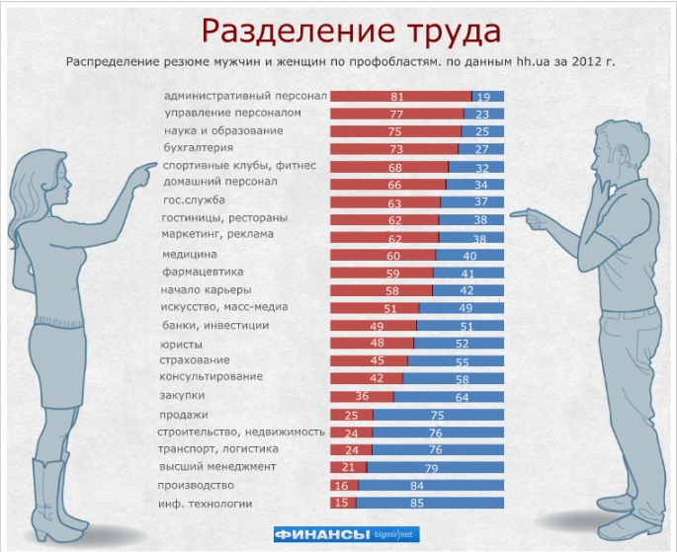
Очевидно, что женщины почти добились равенства в трудовой сфере, но все же не полностью. Мы видим, что мужчины доминируют в таких профобластях как: информационные технологии, производство, высший менеджмент, логистика, недвижимость, государственные органы, инвестиции, женщинам остаётся управление персоналом, медицина, образование, маркетинг и бухгалтерия, то есть в настоящее время женщины не допускаются к руководству высшего звена.
А вообще, удовлетворены ли женщины своим положением в обществе?
Доверяясь опросу населения, я могу сказать, что нет. Всего лишь 35% из опрошенных женщин довольны своим положением в семье.
Раз большинство женщин своим положением в семье не удовлетворены, давайте посмотрим, что делает женщину успешной.
По мнению мужчин, успешной женщину делает рождение и воспитание детей, умение создавать уют в семье, на деле они глубоко ошибаются. По-настоящему успешной женщину делает финансовая независимость, а уж потом рождение и воспитание детей. Почему мнения слабого и сильного полов расходятся? Всё просто! Мужчины – консерваторы, а женщины – реформаторы.
Так чего же хотят женщины, о чём мечтают и к чему стремятся?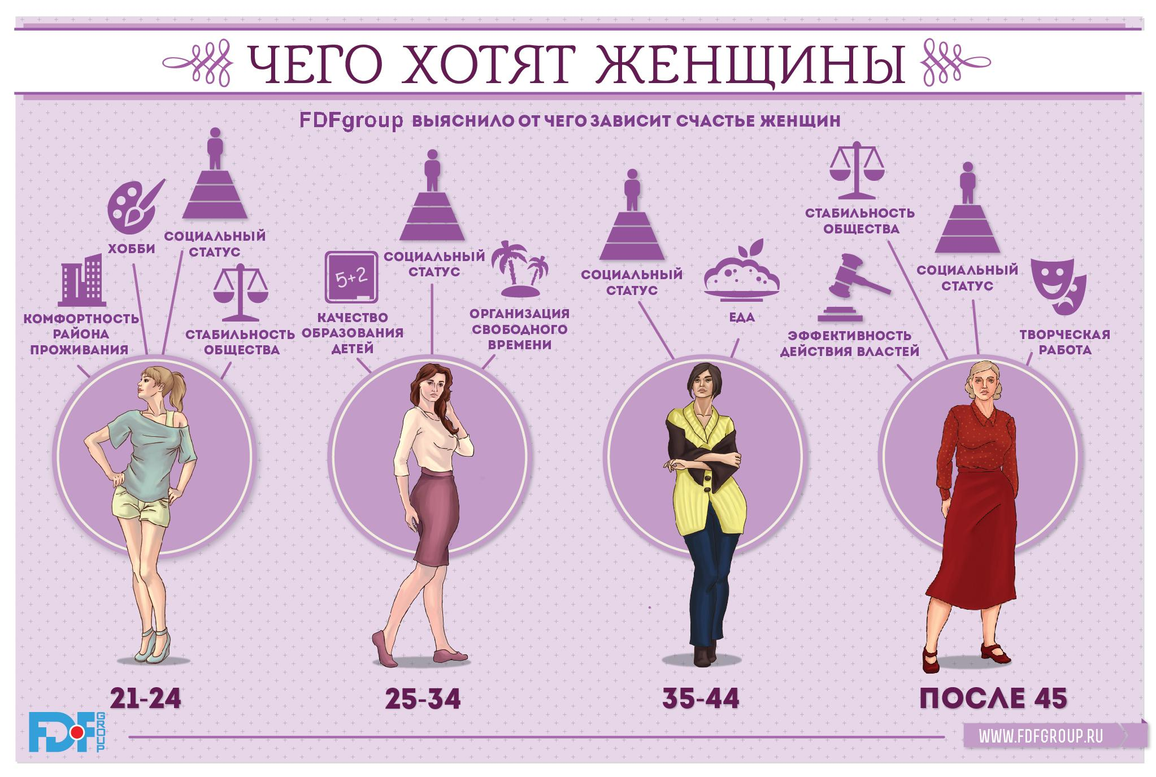
В 20 лет девушки думают о комфортности района проживания, о хобби, о социальном статусе и стабильности в обществе. Ближе к 30 годам женщины начинают задумываться о качестве образования детей и об организации свободного времени. В 40 лет женщины заботятся о своём социальном статусе, а также о качестве и количестве еды. А уж после 45 лет мечтают об эффективности действия властей и о плодотворной творческой работе.
А о чём в это время думают мужчины? 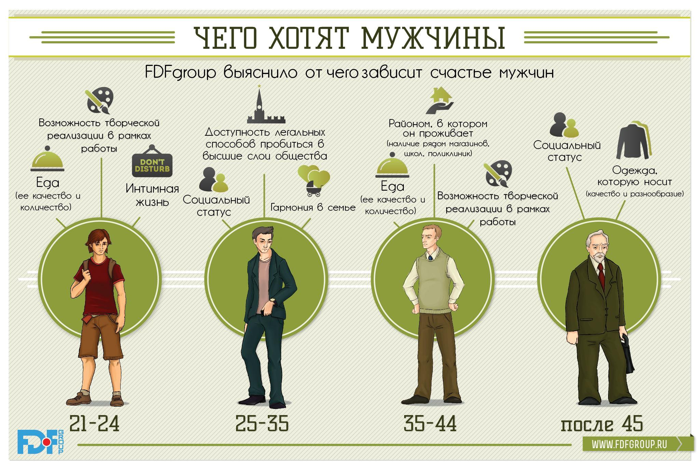
В 20 лет о еде, творчестве и личной жизни, к 30 годам о возможностях пробиться в высшие слои общества, социальном статусе и гармонии в семье. В 40 лет задумываются о качестве жилья, еде и творчестве, а после 45 об одежде, которую носят.
А влияют ли на демографические показатели национальность, традиции, этническая принадлежность и религия? Несомненно, давайте вернёмся к диаграмме рождаемости в разных регионах, мы можем заметить, что наиболее стабильная ситуация наблюдается на Кавказе и Поволжье, так как в этих регионах соблюдаются давние обычаи многодетности, уважения к старшим, мужу и конечно же матери, именно поэтому рождаемость сохраняется довольно высокой. Одной из причин многодетности в этих субъектах является религия (чаще мусульманство): по канонам ислама многодетность очень приветствуется, да и положение женщины – «за Мужем», а не «замужем». Поэтому женщины в этих субъектах России чаще занимаются семьёй, а не карьерой и зарабатыванием денег. А стабильность столицы России – это дело рук приезжих из других регионов и иммигрантов.
А как наше государство способствует улучшению демографической ситуации в стране? Ситуация в современной России требует целенаправленного вмешательства государства в процессы движения и воспроизводства населения как на федеральном, так и региональном уровнях. В последнее время был принят ряд федеральных законов, направленных на улучшение материального положения женщин в период беременности и после рождения ребенка, на защиту интересов семей и детей, на увеличение уровня рождаемости. Например, в 2001г. были внесены изменения в Федеральный закон "О государственных пособиях гражданам, имеющих детей", благодаря которым произошло:
1) увеличение размера ежемесячного пособия на детей "матерей-одиночек".
2) введение дополнительного пособия к началу учебного года детям из малообеспеченных семей;
3) усиление социальной защиты путем предоставления гражданам, имеющих детей, пособия в зависимости от среднедушевого дохода семьи ежемесячно.
Если ранее молодые семьи не решались завести детей из-за опасения, что они не смогут обеспечить им благополучное детство и дальнейшую жизнь, считая, что текущих доходов будет недостаточно, то благодаря этим изменениям в законе у молодых семей появилась уверенность в поддержке со стороны государства, что положительно сказывается на уровне рождаемости всей страны.
Помимо этого, государство обеспечивает Федеральный закон "О компенсации на питание обучающихся в государственных, муниципальных общеобразовательных учреждениях, учреждениях начального профессионального и среднего профессионального образования" направленный на поддержку учащихся детей.
Для расширения возможностей обеспечения и поддержки здоровья детей и их отдыха существует два закона федерального уровня: "О льготах на проезд на междугороднем транспорте для детей, нуждающихся в санаторно-курортном лечении" и "О льготе на проезд на междугороднем транспорте для отдельных категорий, обучающихся в государственных и муниципальных образовательных учреждениях".
Федеральный закон "О государственной поддержке многодетных семей" имеет важное значение. Для улучшения демографической ситуации в России и обеспечения условий для полноценного развития детей из многодетных семей он предполагает целенаправленную систему мер по государственной поддержке многодетных семей. По этому закону предусматривается ряд льгот по оплате за пользование отоплением, водой, газом, электричеством, бесплатное обеспечение лекарствами детей в возрасте до 6 лет, бесплатный проезд детей из многодетных семей в общественном транспорте и т.д.
Так же существует ряд законов, направленных на защиту детей-сирот, оставшихся без попечения родителей: "О дополнительных гарантиях по социальной защите детей-сирот и детей, оставшихся без попечения родителей", а также внесенные изменения в этот закон направлены на защиту прав и интересов указанной категории детей, а также на обеспечение их жилой площадью и получение ими образования.
Известно, что в России перед обществом стоит важнейшая проблема - угрожающие масштабы бедности в стране. Так же известно, что эта проблема усугубляет демографический кризис. Для решения этой проблемы государство приняло ряд законов, ориентированных на адресное оказание социальной помощи малообеспеченным гражданам.
Одним из таких законов является Федеральный закон "О прожиточном минимуме в Российской Федерации". При установленных минимальных гарантиях государства денежных доходов граждан он осуществляет меры по социальной защите населения Российской Федерации.
Для реализации закона "О прожиточном минимуме в Российской Федерации" было принято два Федеральных закона. Первый: "О государственной социальной помощи" - определяет порядок оказания социальной помощи малообеспеченным слоям населения. Второй: "О потребительской корзине в целом по Российской Федерации" - устанавливает натуральные наборы продуктов питания, непродовольственных товаров и услуг, необходимые для сохранения жизни и здоровья человека.
Кроме нормативно-правовых актов по улучшению демографической ситуации в Российской Федерации существует целый ряд федеральных целевых программ. В частности, программы: "Дети России", "Безопасное материнство", План действий по улучшению положения детей в Российской Федерации. Постановления, такие как "О мерах государственного контроля за ценами на лекарственные средства" и "О программе государственных гарантий обеспечения граждан Российской Федерации бесплатной медицинской помощи".
Основная цель правительственных мер по улучшению демографической обстановки в стране - это увеличение числа детей в семьях.
С 1 января 2007 года вступил в силу закон "О материнском капитале". Этот Федеральный закон устанавливает дополнительные меры государственной поддержки семей, имеющих детей. Материнский капитал изначально составлял 250 тысяч рублей, которые выплачиваются при рождении второго ребенка. Причем эта сумма индексируется, чтобы с годами ее не "съела" инфляция. Таким образом, в 2017 году для тех, кто еще не воспользовался материнским капиталом, он будет составлять 492 тысяч 960 рублей 50 копеек.
И так мы видим, что рождаемость в стране стимулируют материально. И как считают в Правительстве - такая поддержка поможет решению острой демографической проблемы в стране.
Подводя общие итоги, необходимо отметить, что все вышеперечисленные меры оказывают положительное влияние на демографическую обстановку, но не способны в корне изменить обстановку в стране, которая требует проведения комплексных, целенаправленных и последовательных мер законодательной и исполнительной власти как на федеральном уровне, так и на уровне субъектов Федерации.
Обеспечение достойного уровня и качества жизни населения - это основа для улучшения воспроизводства населения. Не вызывает сомнения, что текущая демографическая ситуация требует вмешательства не только государственных, но и всех гражданских институтов общества.
Правительству Российской Федерации требуется совместно с Федеральным Собранием Российской Федерации и с субъектами Российской Федерации разработать комплексную общероссийскую программу по выводу страны из демографического кризиса. В ней необходимо предусмотреть мероприятия, направленные на улучшение воспроизводства населения, повышение уровня и качества жизни, обеспечении государственной гарантии гражданам на качественную бесплатную медицинскую помощь, формирование в обществе идеологии и практики жизнесохранительного образа жизни, всемерное укрепление института семьи и другие меры, способствующие коренному улучшению демографической ситуации в Российской Федерации.
Моя гипотеза подтвердилась частично: положение женщины в обществе действительно влияет на процессы рождаемости и естественный прирост в стране, но само положение женщины включает в себя много составляющих: и религиозные устои, и национальные традиции народа, и эмансипированность женщин, а так же географический аспект. Однако, следует признать, что из правил бывают исключения: на Кавказе можно встретить женщин, участвующих в общественной жизни республики (но их мало) и в центре страны так же можно встретить женщин, живущих по старым устоям.
Вывод:Ну, а почему же в нашей стране так обстоят дела с демографической ситуацией даже при том, что мужчины заботятся о семье, поддерживают гармонию, женщины думают о детях? Потому что с каждым днём россияне всё больше пытаются быть похожими на наших западных соседей. Но зачем? Конечно на Западе есть интересные вещи, программы, которые мы можем заимствовать, но не копировать же абсолютно всё! Нужно помнить и о своих традициях, обычаях, менталитете, а не перенимать всё подряд, ведь мы не такие как они! Нужно сохранить семью как ячейку общества! В первую очередь об этом должны позаботиться мы с вами, а во вторую - государство, всеми силами помогающее молодым семьям в последнее время! Сейчас государство делает почти всё: строит детские сады, школы, создаёт субсидии, принимает новые законопроекты и программы! Нам же с вами осталось убрать Запад из своих идеалов и не позволить вымирать нам как нации!
Приложение 1
ГОСУДАРСТВЕННАЯ ПОДДЕРЖКА:
Прожиточный минимум:
Трудоспособный – 10 869 р.
Пенсионер – 8 246 р.
Дети – 10 481 р.
Губернаторские выплаты при рождении ребёнка:
16 350 р. За каждого ребёнка
Молодым семьям при рождении ребёнка:
1-ый реб.-6 000 руб.;
2-ой реб.-12 000 руб.;
3-ий реб.-18 000 руб.
При рождении двойни или тройни:
5 000 руб.
На строительство и ремонт многодетным семьям (5+ детей):
100 000 рублей

Приложение 2
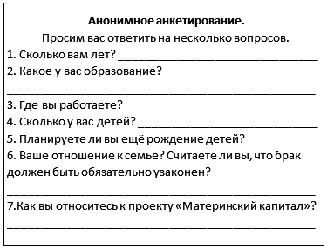
Анкета для мам
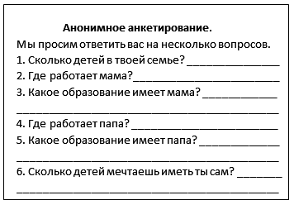
Анкета для подростков
Приложение 3
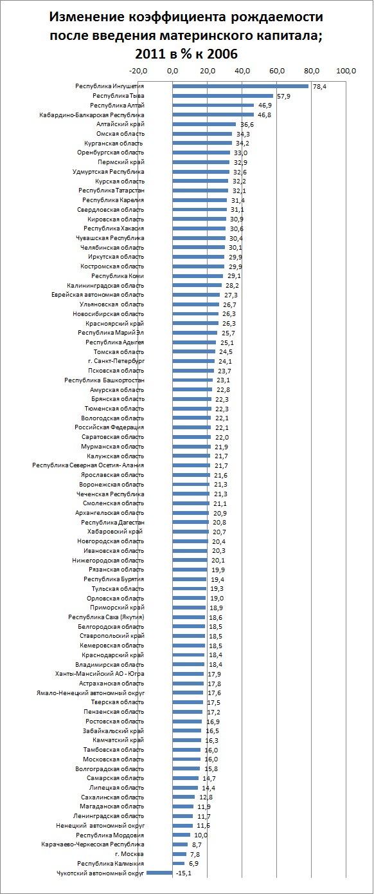
Приложение 4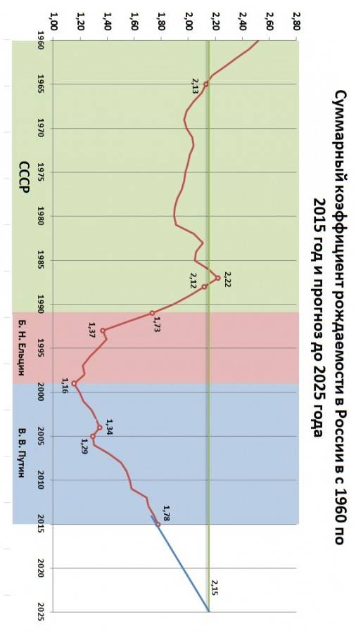
Приложение 5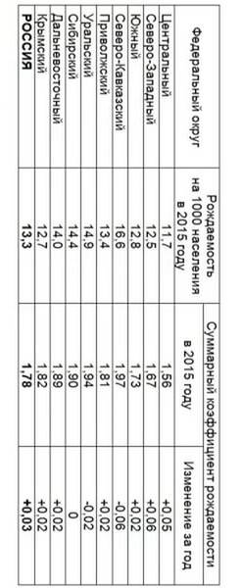

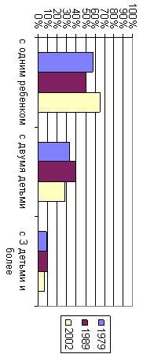Приложение 6
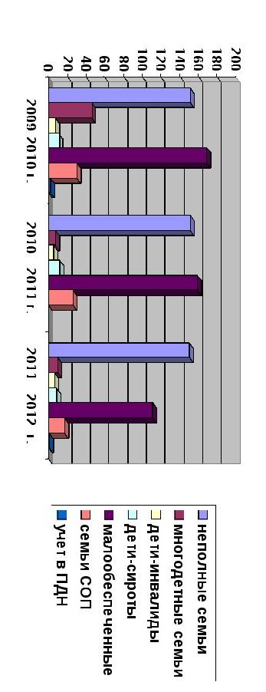Приложение 7
Список литературы:
- География. Справочник абитуриента/ Т.С. Майорова – М.:Филол. Об-во «СЛОВО», АСТ, Компания «Ключ-С», Центр гуманитарных наук при ф-те журналистики МГУ им. М.В. Ломоносова, 1997. – 704 с.
- География: население и хозяйство России: Учеб. Для 9 кл. общеобразоват. Учреждений / А.И. Алексеев, В.В. Николина. – 8-е издание – М.: Просвещение, 2001. – 336 с.: ил, карт. – ISBN 5-09-010665-7.
- Демография. (под ред. Д. И. Валентея) — М.: Высшая школа, 1997. — 272 с.
- Демография. – URL: https://ru.wikipedia.org/wiki/%D0%94%D0%B5%D0%BC%D0%BE%D0%B3%D1%80%D0%B0%D1%84%D0%B8%D1%8F Дата обращения: 5.02.2017 г.
- Рождаемость. – URL. - https://ru.wikipedia.org/wiki/%D0%A0%D0%BE%D0%B6%D0%B4%D0%B0%D0%B5%D0%BC%D0%BE%D1%81%D1%82%D1%8C Дата обращения: 5.02.2017 г.
- Покровский В. И. Рождаемость // Энциклопедический словарь Брокгауза и Ефрона : в 86 т. (82 т. и 4 доп.). — СПб., 1890—1907.
- Эмансипация (в т.ч. и женская).- URL- https://ru.wikipedia.org/wiki/%D0%AD%D0%BC%D0%B0%D0%BD%D1%81%D0%B8%D0%BF%D0%B0%D1%86%D0%B8%D1%8F_(%D1%81%D0%BE%D1%86%D0%B8%D0%BE%D0%BB%D0%BE%D0%B3%D0%B8%D1%8F) Дата обращения: 5.02.2017 г.
- Естественный прирост. – URL. - https://ru.wikipedia.org/wiki/%D0%95%D1%81%D1%82%D0%B5%D1%81%D1%82%D0%B2%D0%B5%D0%BD%D0%BD%D1%8B%D0%B9_%D0%BF%D1%80%D0%B8%D1%80%D0%BE%D1%81%D1%82 Дата обращения: 5.02.2017 г.
- Федеральная служба государственной статистики РФ. (в т.ч. и поддомены регионов). – URL. - http://www.gks.ru/ Дата обращения: 14.01.2017 г. – 10.02.2017 г.

